Бишкек шаары
Биринчи май району
№ 27 жалпы билим
берүүчү орто мектеби
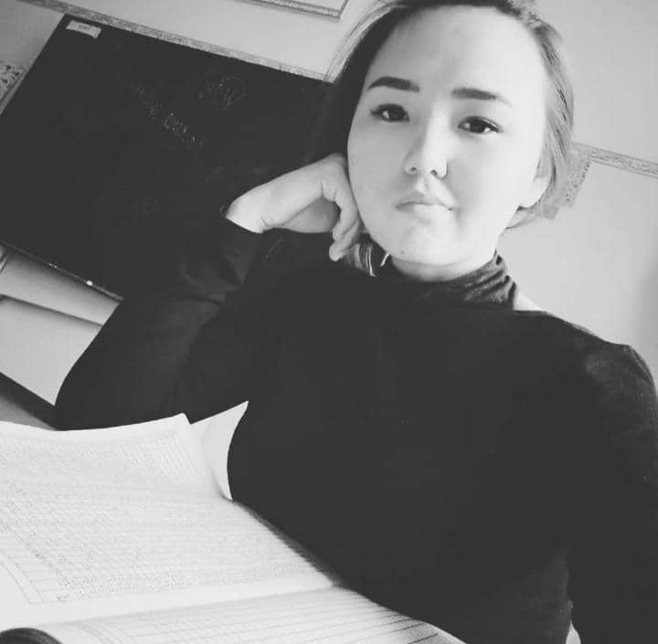
ПОРТФОЛИО
УЧИТЕЛЯ БИОЛОГИИ
ЭРКИНБЕКОВОЙ
АСЕЛЬ
ЭРКИНБЕКОВНЫ

Фамилия Эркинбекова
Имя Асель
Отчество Эркинбековна
Год рождения 8.03.1998
Место рождения Нарынская обл, р. Кочкор, с. Тендик
Образование Бакалавр – факультет биологии и химии КГУ им.
И. Арабаева
Год окончания 2018
Специальность биотехнология
Специальность учитель ЕНО, биология
Пед стаж 3 года

Тема самообразования:
Развитие познавательного интереса через самостоятельные работы, проекты по биологии
План научно-методической работы :
- Цели:
-развивать у учащихся способность к самостоятельному решению заданий, защиты творческих проектов
-развивать спортивный дух и укреплять здоровье
-работа по совершенствованию спортивного зала
- разработка поурочного планирования с элементами интерактивного обучения
- работа по повышению самообразования

2. Выход:
- доклад к конференции
- разработка дифференцированных тестов и творческих заданий

